Урок: Практическое применение подобия треугольников.

Монгуш Надежда Борисовна – учитель математики МБОУ Гимназии №9 г. Кызыла

Математика- это язык, на котором написана книга природы. Г.Галилей
Цели урока:
Обучающие:повторить определение подобных треугольников, признаки подобия треугольников, показать применение подобия треугольников при проведении измерительных работ на местности, познакомить учащихся с различными способами определения высоты предмета;
Развивающая: повышать у учащихся интерес к изучении геометрии, формировать умение применять свои знания на практике;
Воспитательная: расширять кругозор учеников, воспитывать желание помогать друзьям, умение общаться.
Тип урока: закрепление, обобщение и систематизация знаний.
Используемые ТСО: проектор, ноутбук, интерактивная доска.
Технологии:проблемная, ИКТ.
Форма работы:индивидуальная, фронтальная, групповая
Для оценки деятельности обучающихся используется лист контроля знаний.
ЛИСТ КОНТРОЛЯ ЗНАНИЙ
Урок геометрии.
Тема: Практическое применение подобия треугольников.
“___”_________ 20__года
№ п.п. | Ф. И. О. | Теория | Задачи по чертежам | Балл активности | Работа в группе | Итоги
1
Ход урока
Геометрия – древняя наука, она возникла на основе практической деятельности людей. Геометрические знания широко применяются в жизни, при помощи подобных треугольников можно измерить огромные расстояния и высоты, используя подручные средства.
1 этап: актуализация знаний учащихся.
1. Теоретический опрос.
-Дайте определение подобных треугольников.
-Сформулируйте признаки подобия треугольников.
- Какой отрезок называется средней линией треугольника?
- Сформулируйте теорему о средней линии треугольника.
-Сформулируйте утверждения о пропорциональных отрезках в прямоугольном треугольнике.
2. Найдите пары подобных треугольников. Запишите отношение сходственных сторон.
Задание выполняется по вариантам на листочках (с последующей проверкой).
Для 1 варианта-
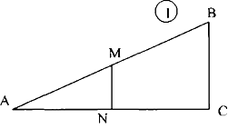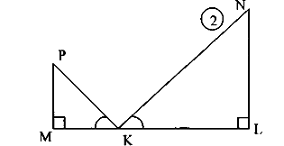
для 2 варианта-
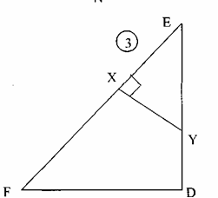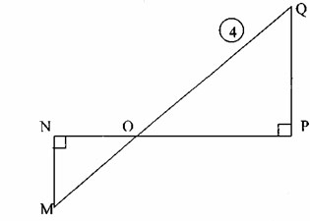
дополнительное задание –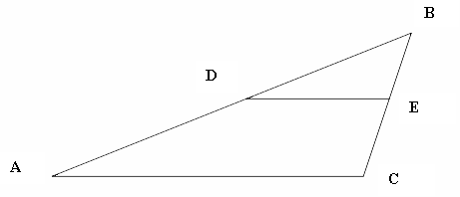

Ответы:
1. ∆AMN~∆ABC | 2. ∆PMK~∆NLK | 3. ∆EXY~∆EDF | 4. ∆NMO~∆PQO | 5. ∆ABC~∆DBE
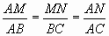 | 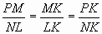 | 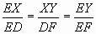 | 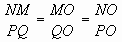 | 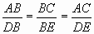
За 1 правильный ответ-3, 2 ответа-4,3 ответа -оценка 5.
2 этап: Измерительные работы на местности.
Два ученика готовят решения задач из истории и литературы.
1. Греческие ученые решали множество практических задач, одна из них изложена в притче о Фалесе. (один ученик решает у доски): «Усталый северный чужестранец пришел в страну ВеликогоХапи. Солнце уже садилось, когда он подошел к великому дворцу фараона. Он что-то сказал слугам, те мгновенно распахнули перед ним двери и провели его в приемную залу. И вот он стоит в запыленном походном плаще, а перед ним на золоченном троне сидит фараон. Рядом стоят высокомерные жрецы, хранители вечных тайн природы.
- Кто ты ? – спросил, верховный жрец.
- Зовут меня Фалес. Родом из Милета.
Жрец надменно продолжал:
- Так это ты похвалялся, что сможешь измерить высоту пирамиды, не взбираясь на нее? – жрецы согнулись от хохота.
- Будет хорошо, - насмешливо продолжал жрец, - если ты ошибешься не более, чем на сто локтей.
- Я могу измерить высоту пирамиды и ошибусь не более, чем на пол-локтя. Я сделаю это завтра.
Лица жрецов потемнели. Какая наглость! Этот чужестранец утверждает, что может вычислить то, чего не могут они – жрецы Великого Египта.
- Хорошо, - сказал фараон, - около дворца стоит пирамида, мы знаем ее высоту. Завтра проверим твое искусство.
На следующий день Фалес нашел длинную палку, воткнул ее в землю чуть поодаль пирамиды. Дождался определенного момента. Он измерил тень от палки и тень от пирамиды. Сравнивая соотношения высот, реальных предметов с длинами их теней Фалес нашел высоту пирамиды.»
Определение высоты пирамиды по длине ее тени.
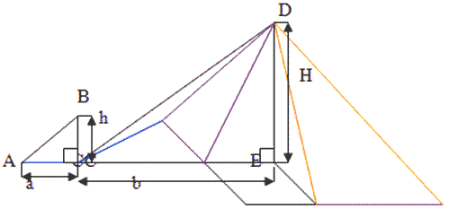
Рис. 2
ВС - длина палки, DE - высота пирамиды.
АВС подобен СDE (по двум углам):
ВСА= СED=90°;
АВС= СDЕ, т. к. соответственные при АВ || DС и секущей АС (солнечные лучи падают параллельно)
В подобных треугольниках сходственные стороны пропорциональны:
$\frac{DE}{BC}=\frac{CE}{AC}=>$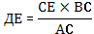
Таким образом, Фалес нашел высоту пирамиды.
Однако, способ, предложенный Фалесом применим не всегда. Почему?
Ответ: нельзя измерить высоту предмета при отсутствии солнца.
2. Определение высоты предмета по шесту.
При отсутствии тени в пасмурную погоду можно воспользоваться способом измерения, который живописно представлен у Жюль Верна в известном романе "Таинственный остров".
А
А₁
В
С
485
8
15
В1
Читаем отрывок из романа.
":- Сегодня нам надо измерить высоту площадки скалы Дальнего вида, - сказал инженер.
- Вам понадобится для этого инструмент? - спросил Герберт.
- Нет, не понадобится. Мы будем действовать несколько иначе, обратившись к не менее простому и точному способу.
Юноша, стараясь научиться, возможно, большему, последовал за инженером, который спустился с гранитной стены до окраины берега.
Взяв прямой шест, длиной 10 футов, инженер измерил его возможно точнее, сравнивая со своим ростом, который был хорошо ему известен. Герберт нёс за ним отвес, вручённый ему инженером: просто камень, привязанный к концу верёвки.
Не доходя футов 500 до гранитной стены, поднимавшейся отвесно, инженер воткнул шест фута на два в песок и, прочно укрепив его, поставил вертикально с помощью отвеса. Затем он отошёл от шеста на такое расстояние, чтобы лёжа на песке, можно было на одной прямой линии видеть и конец шеста, и край гребня. Эту точку он тщательно отметил колышком.
- Тебе знакомы зачатки геометрии? - спросил он Герберта, поднимаясь с земли.
- Да.
- Помнишь свойства подобных треугольников?
- Их сходственные стороны пропорциональны.
- Правильно. Так вот: сейчас я построю 2 подобных прямоугольных треугольника. У меньшего одним катетом, будет отвесный шест, другим - расстояние от колышка до основания шеста; гипотенуза же - мой луч зрения. У другого треугольника катетами будут: отвесная стена, высоту которой мы хотим определить, и расстояние от колышка до основания этой стены; гипотенуза же - мой луч зрения, совпадающий с направлением гипотенузы первого треугольника.
- Понял! - воскликнул юноша. - Расстояние от колышка до шеста так относится к расстоянию к расстоянию от колышка до основания стены, как высота шеста к высоте стены.
- Да, и, следовательно, если мы измерим два расстояния, то зная высоту шеста, сможем вычислить четвёртый неизвестный член пропорции, т.е. высоту стены. Мы обойдёмся, таким образом, без непосредственного измерения этой высоты.
Оба расстояния были измерены. Расстояние от колышка до палки равнялось 15 футам, а от палки до скалы 485 футам.
По окончании измерений инженер составил следующую запись:
8:Н=15:500
15Н=4000
Н=4000:15
Н 266,66
Значит, высота гранитной стены равнялась приблизительно 267 футам".
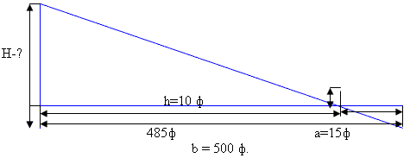
Рис. 3
Преимущества способа Жюль Верна:
- можно производить измерения в любую погоду;
- простота формулы.
Недостатки:
- нельзя измерить, высоту предмета не испачкавшись, так как приходится ложиться на землю.
3.Определение расстояния до недоступной точки.
Решить задачу № 583.В ней предлагается, применив подобие треугольников, измерить ширину реки.Чертеж к задаче имеется в учебнике. Ученикам необходимо объяснить, как получен такой чертеж, доказать подобие треугольников и провести вычисления.
По построению АВС подобенА₁В₁С₁ (по двум углам).
В подобных треугольниках сходственные стороны пропорциональны:
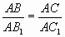;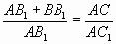;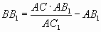;
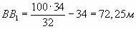
3 этап: физкультминутка.
И.п. – сидя, руки на поясе. 1 – поворот головы направо; 2- и.п., 3- поворот головы налево; 4 – и.п., 5 – голову наклонить вперед; 6 – и.п. Повторить 4-6 раз.
4 этап: работа в группах.
Распределить учеников по группам, каждая группа решает свою задачу и показывает ее решение на доске, остальные ученики записывают решение задачи в тетрадь.
Задача1.Здание высотой 15 м Гуливер закрыл монетой диаметром 2 см, держа ее на расстоянии 70 см от глаза. На каком расстоянии от здания находился Гуливер?
Задача2. Проектор полностью освещает экран высотой 80 см, расположенный на расстоянии 250 см от проектора. На каком расстоянии от проектора нужно расположить экран высотой 160 см, чтобы он был полностью освещен, если настройки проектора остаются неизменными?
Задача3. Человек стоит на расстоянии 5,6 м от столба, на котором висит фонарь, расположенный на высоте 4,5 см. Тень человека равна 3,4 м. Какого роста человек (в метрах)?
Рефлексия.
Что больше всего тебе запомнилось на уроке?
Что удивило?
Что понравились больше всего?
5 этап: домашнее задание
П.64, №581,582.
Дополнительное творческое задание: Придумать свои задачи на определение высоты предмета, определения расстояния до недоступной точки, оформить в виде презентации или практической работы в формате А4.
6 этап: итоги урока.
Оценка за урок – средний балл из таблицы листа контроля знаний.
Всем спасибо за урок.
Используемая литература и сайты:
1.Геометрия, 7-9. Л.С.Атанасян и другие. М.: Просвещение, 2008.
2.ГИА 9, математика. И.В.Ященко и другие. М.: «Экзамен»,2014.
3. Занимательная геометрия. Перельман Я.Н. М.: АОО «Столетие»,1994.
4. Таинственный остров. Жюль Верн. М.: Детиз, 1956.
5. festival.1 september.ru/articles/620156/
6. festival.1 september.ru/articles/574280/

